Композиция 5. Каденция
для виолончели (1970)
Многозначная полиформа Схема 1:
1-е значение – контрастно-составная форма;
2-е – двойные свободные характерные вариации;
3-е – четное рондо.
Контрастно-составная четырехчастная форма (1-е значение)
Каждая из частей этой формы имеет два раздела, первый из которых протяженнее второго, преимущественно одноголосный и прелюдийный по своему характеру, а второй – напоминает фрагменты сольных концертных Каденций.
Двойные свободные характерные вариации (2-е значение)
Все вариации разработочного характера, свободные характерные ^{Пример 1}.
Первая тема (на схеме – символ "Та") – начальный раздел первой части контрастно-составной формы ^{Пример 1}, вторая (на схеме – символ "Тв") – следующий раздел этой части – Каденция ^{Пример 1}.
25/1-15/9 26/1-2 26/3-27/4 27/4-5 27/6-28/7 28/8-29/2 29/2-8 29/8-9 | 1 часть 2 часть 3 часть 4 часть  Каденция Каденция Каденция Каденция | Та а1 а2 а³  Тв в1 в3 в⁴ | 1 эп. R 2 эп. R 3 эп. R 4 эп. R |  | Примечания:  - в колонке "Разделы" цифрами, разграниченными косой чертой, обозначены номера страниц и строк на них (напр., 25/1 – 25-я страница, 1-я строка).  - в графическом изображении динамического процесса каждого из разделов "в" фиксируются только две точки "динамического пространства" – самая тихая (ромбообразный конец стрелки) и самая громкая (пикообразный конец стрелки). Движение пунктирных линий, объединяющих края стрелок указывают на прогрессию и рассредоточенность динамического процесса.
fff
ff
f
mf
p

Разделы | Контрастно-составная форма | Двойные вариации:  Тема "а"  Тема "в" | Четное рондо | Рассредоточенные прогрессийные  динамические вариации  (на уровне Тв)

Привлекает внимание динамическая ткань второй темы и ее вариаций, где используется прогрессийная громкостная форма:
тема (Тв) – p - mf - f - ff (верхний голос-пласт), p - mf - sf - f (нижний "остинатный голос");
1 вар. (в1) – mf - cresc - f (гармоническая фигурация и ff – верхние звуки);
2 вар. (в2) – mf - cresc - f (нижний пласт) - ff (верхний);
3 вар. (в3) – f - cresc - ff - fff;
4 вар. (в4)– ff - fff.
Такая закономерность позволяет определить компонентную форму каждого из этих разделов как "крещендирующий динамический период". В целом же на уровне Тв образуется форма рассредоточенных прогрессийных динамических вариаций. При этом прогрессийная структура вариаций обусловлена наличием крещендо в них, и началом каждой следующей вариации с более громкого динамического оттенка.
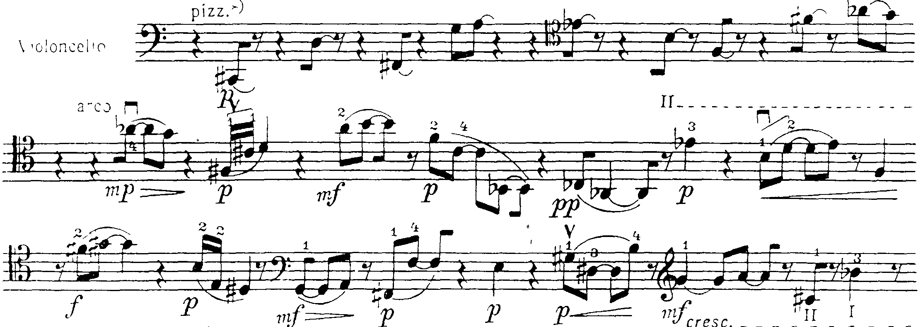
Тема А [25/1-3]
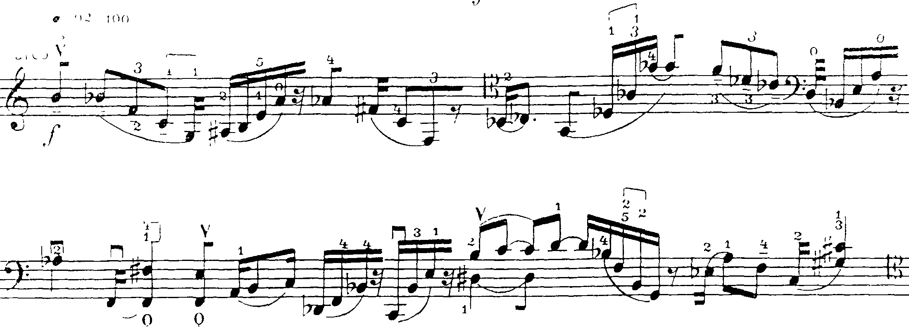
первая вариация на Тему А [26/3-4]

вторая вариация на Тему А [27/6-28/1]
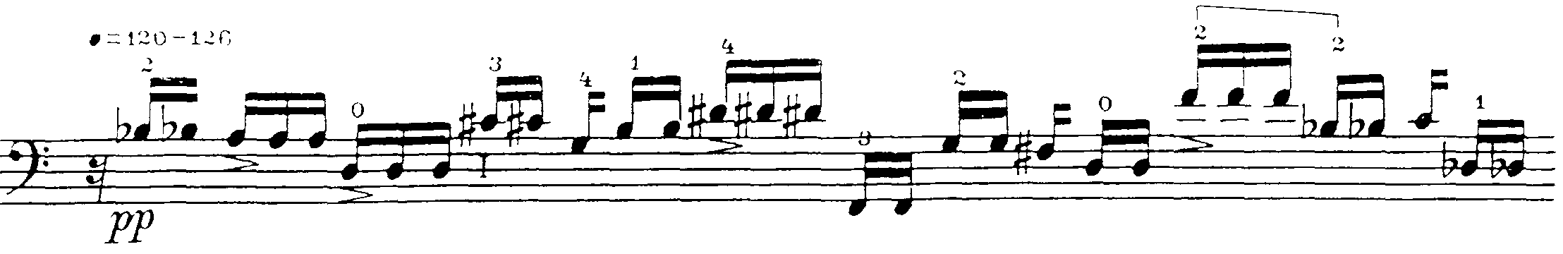
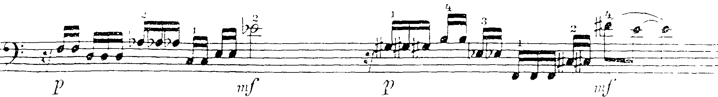
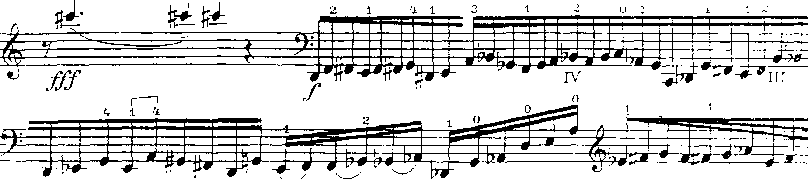
третья вариация на Тему А [29/2]
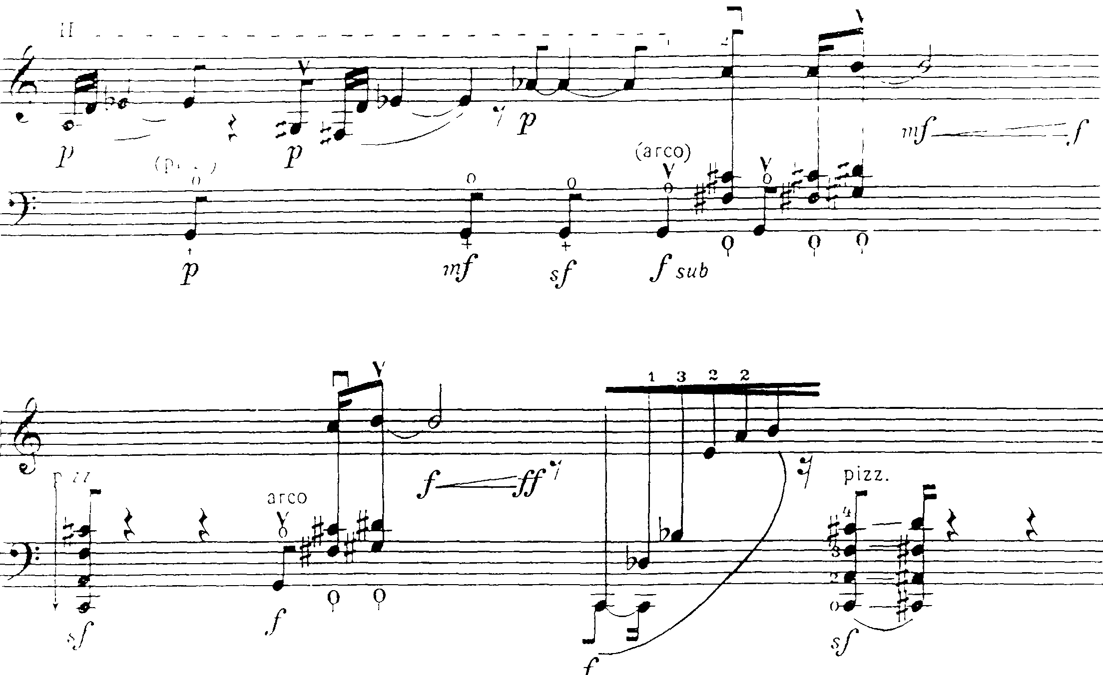
Тема В [26/1-2]
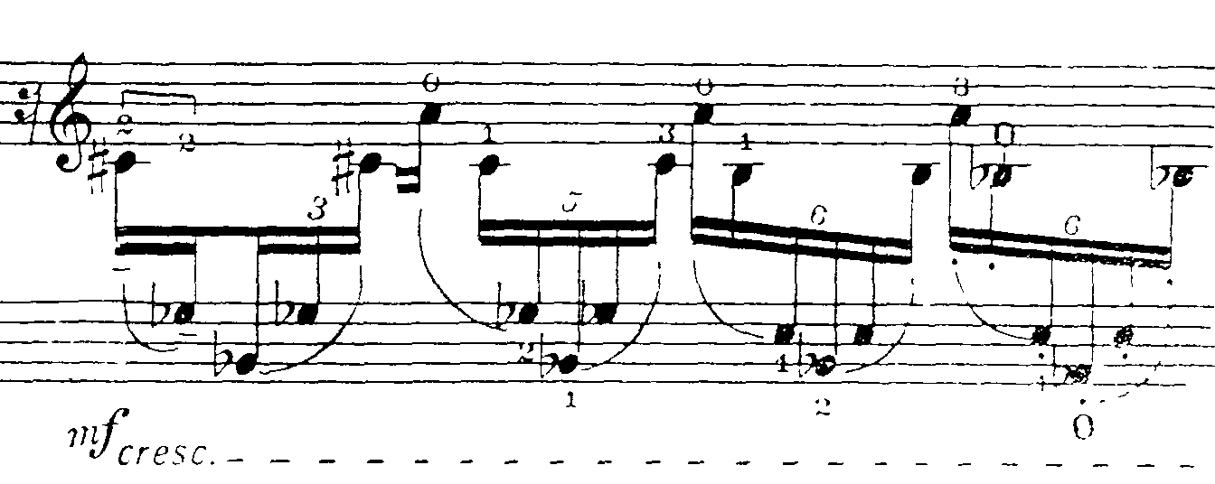
Первая вариация на тему В [27/4-5]

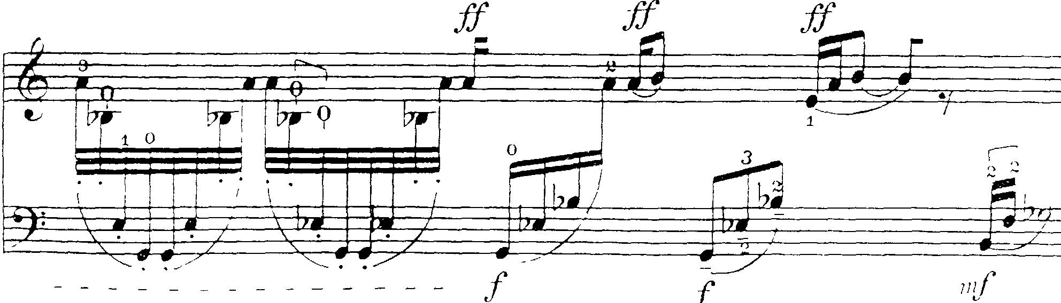

Вторая вариация на тему В [28/8]
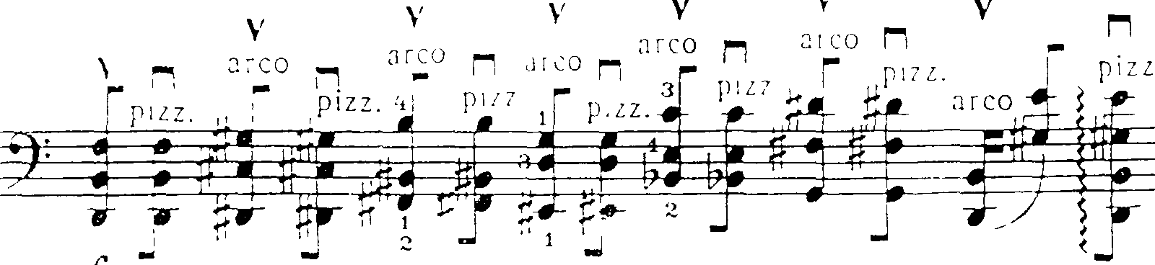
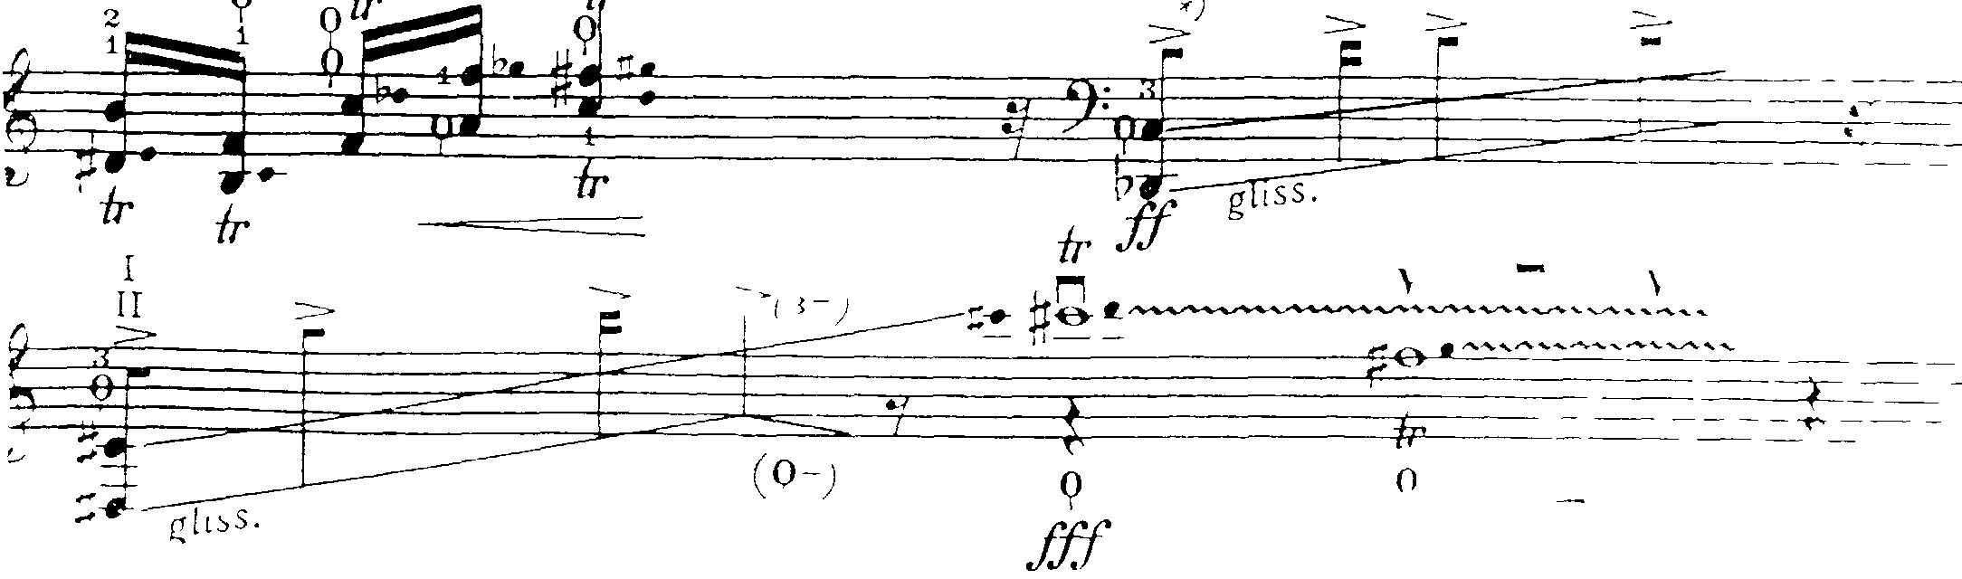
Третья вариация на тему В [29/7]

Четное рондо (3-е значение)
– восьмичастное, функцию рефрена выполняют Каденции.

Гармония
Политехническая звуковысотная организация, выстроенная на основе приемов модальной техники, техники интервальных групп и "техники центра" (= тональной техники).
Используются тономодусы разного объема (от 3-х до 8-ми звуков), при этом, наиболее активно – симметричные (напр., мессиановский модус 2.1.1: cis-d-fis-g-a-es-h-f – 25/1), частично симметричные и, реже, – диатонические (в основном, тетрахордовые, совсем редко пентахордовые).
В роли ведущих интервальных групп выступают группы: 1(13).4(16) – cis-d-fis; 1(13).5 – cis-d-g; 5.3(15) – cis-fis-a; 5.2 – d-g-a; 4(8).3(15) – d-fis-a); 2.6 – g-f-es; 4.6 – es-h-f; 2.1 – fis-as-g; 3.2 – h-d-e; 4(8).4 – g-es-h и 3(15).6 – fis-a-es.
Функцию центра выполняет звук cis, который появляется в ряде ключевых моментов гармонического процесса, в том числе, в начале и конце всего сочинения, начале второй каденции, конце третьей, начале и конце четвертой каденции, а также в начале, конце и кульминации отдельных синтаксических единиц.

Полифония
Полифоническая техника письма, в основном свободно имитационная, реализуется на уровне скрытого (= мнимого) и "открытого" (= реального) многоголосия.
Скрытое многоголосие проявляет себя как во всех одноголосных разделах музыкальной ткани, так и в отдельных голосах многоголосных разделов.
При этом и в реальном и в мнимом многоголосии наиболее активно используются векторные или, иначе говоря, графические имитации (имитации направления движения в отдельных мелодических группах) ^{Пример 2} .
  - 25/6 и 25/7
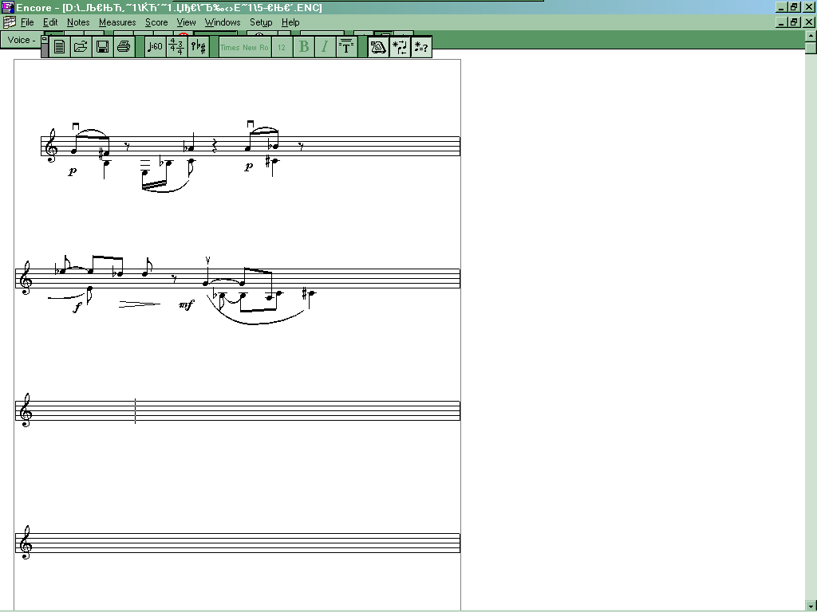
1)
Примечание
Стрелками обозначена графическая структура голосов:
в первом примере – верхний голос содержит спад и два подъема, нижний свободно имитирует его – спад и три подъема;
во втором – нижний голос представляет собой неполную зеркальную имитацию верхнего.

2)

Временнàя организация
Ее варианты:
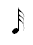
- внетактовая система – все сочинение;
- полимономерная система ( – 27/4; 28/1-7;  – 28/8;  – 29/4);
- модальная (модус длительностей, модус ритмогрупп и модус пауз);
- экмелическая (= сонорная) ритмосистема ;
- темпомобильная алеаторическая (частично) система – алеаторичность возникает в связи с авторским указанием на возможность произвольного варьирования темпа в определенных диапазонах в каждом из разделов сочинения);
- темпопрогрессийная система (система отношений темпоединиц, выстроенных на основе принципа прогрессии) – в "темповых отношениях" частей контрастно-составной формы.

Темпоформа
Важная относительно индивидуальная закономерность компонентно-композиционной структуры сочинения – присутствие в ней зеркально-прогрессийной ступенчатой (=пирамидная) темпоформы ^{Схема 2} .
- (в книге № 8) Зеркально-прогрессийная пятиступенчатая (=пирамидная) темпоформа

Разделы (страница/строка):
25/1-26/2 26/3-27/6 28/8-29/1 29/1-2 29/2-9
Темпоединицы:
  = 42-46  = 92-100  = 120-126  = 92-100  = 42-46
"Графический образ" темпоформы Композиции

Фактура
Полифактурная организация. Ее основные фактуроединицы: "имитационная двухголосная фактура" (= "дуэтная" – 25/6-9), скрытое многоголосие (25/2-5), дискретная фактура (25/1), а также фактуры с разнообразной жанровой и образной направленностью или, соответственно, "жанровые" и "образные фактуры". К числу первых здесь можно отнести "дуэтную", "токкатную" (28/1-7) фактуры и фактуру чаконы (26/4-6, 28/8-9/1), к числу вторых – склады изложения, ассоциирующиеся с определенными явлениями природы – "воющий ветер" (29/2-9), "волнообразная" (= "гармоническая фигурация", "фигура вращения" или circulatio – 27/4-5), эмоциональным состоянием – микрофактуры "порыв" (26/2 – глиссандирующая ритмоединица) и "тирата" (27/1-3).

Динамика
В сочинении используются два варианта организации динамической ткани: модальный и прогрессийный. В модальном используется ряд стабильных динамических единиц (однопараметрных – pp, p, mp, mf, f, ff, fff) и ряд мобильных динамических единиц (крещендирующих и диминуирующих, в том числе: mp p; p mp; p f; mf f; f mf, p ff, f ff). Элементы обоих рядов совместно и на равных применяются только в начальном разделе 1-ой части контрастно-составного цикла, что приводит к образованию в ней относительно сложной полимодальной динамической структуры. В остальных разделах используются либо прогрессийная динамическая организация (все Каденции), либо монодинамическая, выстроенная целиком на одной громкостнòй единице (аналог мономерной ритмической системы – первые разделы 2-ой, 3-ей и 4-ой частей).

Фрагмент из книги «Современные черты композиции Виктора Екимовского». Монографическое исследование. Москва-2003 . ISBN 5-93994-002-1. © Шульгин Дмитрий Иосифович, 1983-2000 гг. (полный вариант книги см. на сайте Д.И. Шульгина: http://dishulgin.narod.ru).
Границы частей: 1-я часть – 25, каденция – 26/1-2, 2-я часть – 26/3 – 27/4, каденция – 27/4-5, 3-я часть – 28/1-7, каденция – 28/8 – 29/1-2, 4-я часть – 29/2-8, каденция – 29/8-9.
Нарушение этой закономерности – кратковременное и нечастое появление двухголосия, в котором один из голосов – это, как правило, краткое остинато какого-либо одного звука.
Общие качества этих Каденций: остинатность; крещендирование от начала к концу (прогрессийность динамической структуры); работа со звуками, играющими важную конструктивную роль в предшествующем разделе (в том числе, начальных и конечных тонов в отдельных мотивах фразах) и аккордами (последнее качество принципиально отличает первые три каденции от предшествующих им одноголосно-двухголосных разделов. В последней Каденции впервые появляются глиссандирующие аккорды-кластеры).
Объекты ритмического и звукового варьирования – это отдельные интервальные группы каждой из тем. Сами темы, как целостные синтаксические единицы, в вариациях не появляются. Определение вариаций как "характерных" обусловлено применением в них, прежде всего, различных фактур, связанных с исторически закрепившимися жанрами (напр.: дуэтом – "дуэтная фактура", токкатой – "токкатная", чаконой-пассакалией – "фактура чаконы-пассакалии"), фактур, вызывающих аллюзию на определенные явления природы (напр., фактуры типа: "порыв ветра", "воющий ветер" и "волнообразная фактура") и фактур, связываемых с характерными гармоническими и ритмическими средствами. Подробнее о фактурах Композиции 5 см. ниже в разделе "Фактура".
В целом двупластовая полидинамическая структура (своеобразный "динамический контрапункт").
Термин Ю.Н. Холопова.
Отсутствие тактовой черты непосредственно связано с прелюдийным и каденционным вариантами музыкального изложения.
Модус пауз в составе  -  -  -   -   применяется только в первой части контрастно-составной формы.Наиболее простой по своему составу модус из трех ритмоединиц используется в первом разделе третьей части. Его содержание:  – ‗ - ‗‗ .
Ритмическая организация, конструктивными элементами которой являются экмелические – крайне мелкие – временн`ые доли, не предполагающие своей точной дифференциации, в том числе, в составе различных глиссандирующих (крещендирующих и диминуирующих) ритмоединиц – последняя Каденция. Эти глиссандирующие ритмоединицы применяются также во взаимодействии с другими компонентами ритмической ткани, в том числе мономерными группами и простыми длительностями (напр., 29/2-8) и только с простыми длительностями (26/2).

